江苏省造价员资格考试考场地图指南
考试时间：
2011年11月5日上午9：00－11：00 基础理论
2011年11月5日下午13：00－16：00 土建专业案例、安装专业案例
2011年11月6日上午9：00－12：00 装饰专业案例、市政专业案例

考试地点：
苏州大学独墅湖高教区一期校区
地址：苏州工业园区独墅湖高教区仁爱路199号301、302、605号楼。
苏州工业园区职业技术学院
地址：苏州工业园区独墅湖高等教育区若水路1号A2-A3楼。

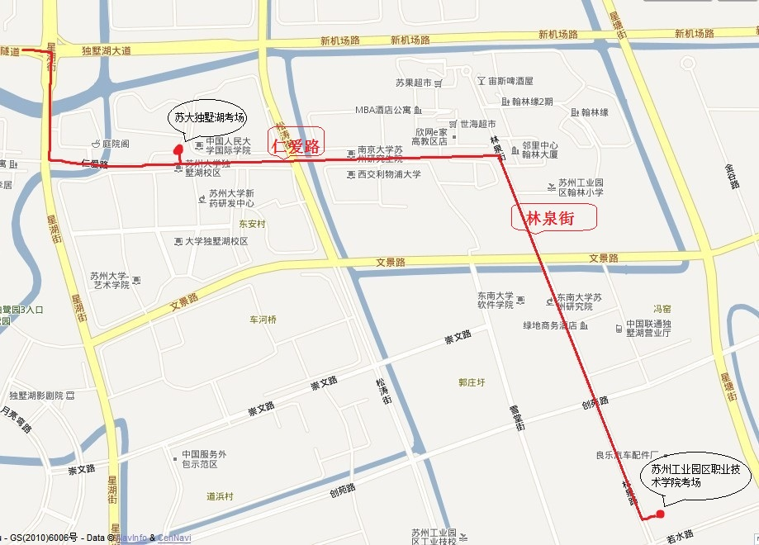

- 到苏大独墅湖考场及苏州工业园区职业技术学院考场开车路线：
自独墅湖隧道星湖街口出来后，第一个路口右拐到星湖街，再到路口左拐至仁爱路即到苏大独墅湖考场。仁爱路到底右拐到林泉街直走即到苏州工业园区职业技术学院（西门）考场。
- 到苏大独墅湖考场及苏州工业园区职业技术学院考场的公交路线：
- 到苏大独墅湖仁爱路校区门口的公交车有：166、178、快线2号到中科大站下；
- 到苏州工业园区职业技术学院的公交车有：128路、120路到园区职业技术学院站下。

